รายงานการปฏิบัติราชการประจำเดือน มกราคม
ประจำปีงบประมาณ พ.ศ. 2568
สถานีตำรวจภูธรหล่มเก่า
งานสืบสวน
3 ม.ค.68
วันที่ 3 ม.ค. 2568 เวลา 09.00 น. พ.ต.อ.ธีรศักดิ์ สารภูษิตสันต์ ผกก.สภ.หล่มเก่า,พ.ต.ท.อิทธิพล ศิริมงคล สว.สส.ฯ ประชุมชุดสืบสวน เร่งรัดคดีที่เกิดในพื้นที่และมอบนโนบายในการปฏิบัติหน้าที่
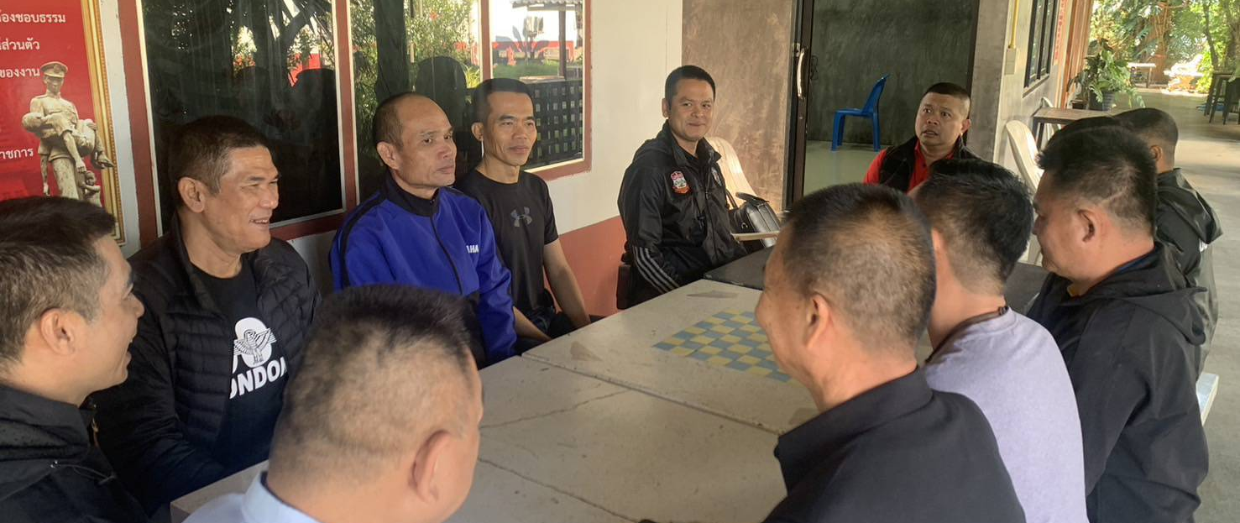
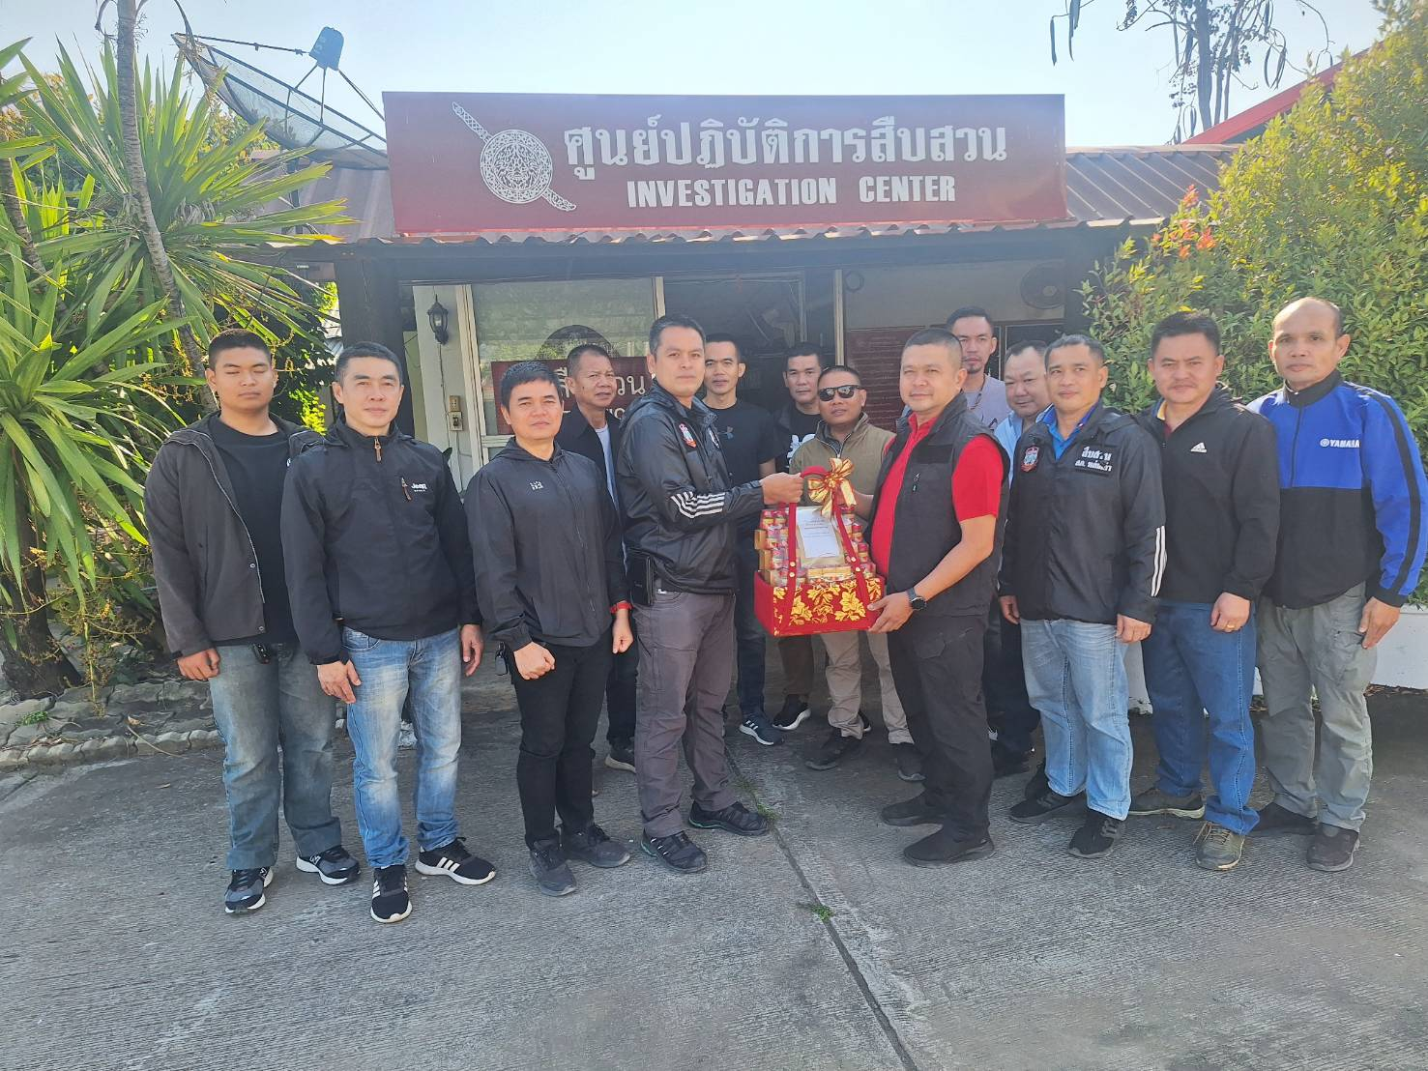

10 ม.ค.68
เมื่อวันที่ 10 ม.ค.2568 ฝ่ายสืบสวน สภ.หล่มเก่า ร่วมกับฝ่ายปกครองลงพื้นที่ตรวจสอบชุมชนป้องกันภัยยาเสพติด
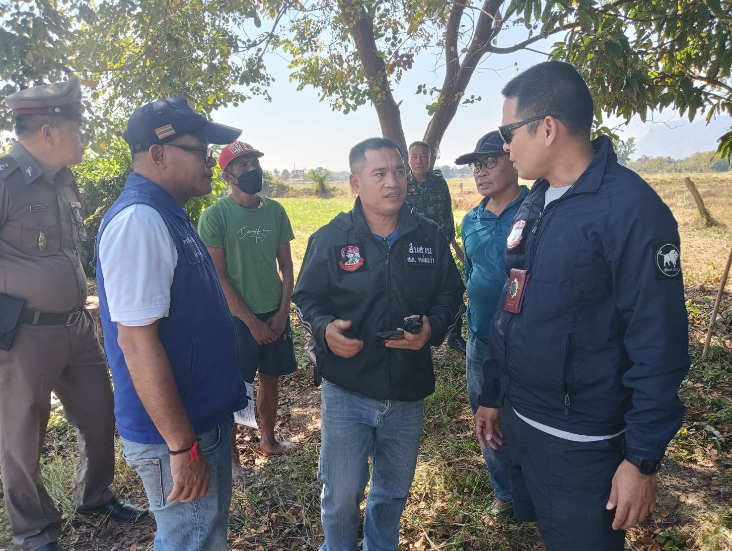


6 ม.ค.68
เมื่อวันที่ 6 ม.ค.2568 ฝ่ายสืบสวน สภ.หล่มเก่า จับกุมผู้ต้องหาตามหมายจับของศาล จังหวัดหล่มสัก ที่ 262/๒๕๖7 ลงวันที่ 26 ธันวาคม ๒๕๖7 โดยกล่าวหาว่า “ ลักทรัพย์ในเวลากลางคืน ” ส่งพนักงานสอบสวนดำเนินคดีตามกฎหมาย
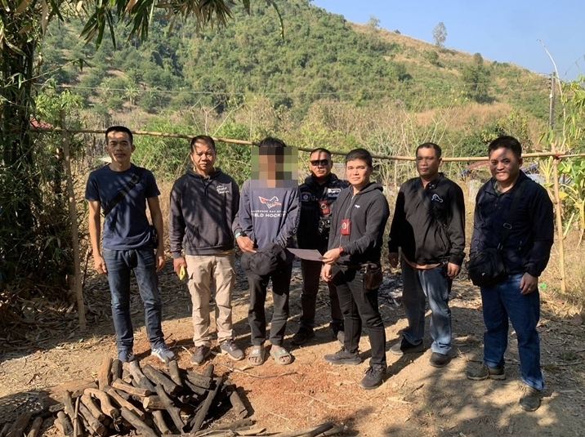

14 ม.ค.68
เมื่อวันที่ 14 ม.ค.2568 ฝ่ายสืบสวน สภ.หล่มเก่า จับกุมผู้ต้องหา1.มียาเสพติดให้โทษประเภท 1 (ยาบ้า) ไว้ในครอบครองโดยผิดกฎหมาย 2.เสพยาเสพติดให้โทษประเภท 1(ยาบ้า) โดยผิดกฎหมาย พร้อมด้วยของกลาง ยาเสพติดให้โทษประเภท 1 (ยาบ้าหรือเมทแอมเฟตามีน) วัตถุเม็ดเล็กลักษณะกลมแบน ด้านหนึ่งเรียบ อีกด้านหนึ่งประทับอักษรภาษาอังกฤษ “wy” เม็ดสีแดง จำนวน 10 เม็ด
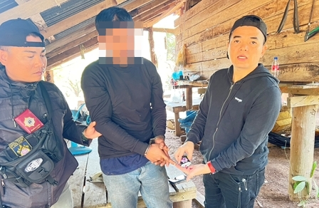
22 ม.ค.68
เมื่อวันที่ 22 ม.ค.2568 ฝ่ายสืบสวน สภ.หล่มเก่า จับกุมผู้ต้องหา1.มียาเสพติดให้โทษประเภท 1 (ยาบ้า) ไว้ในครอบครองโดยผิดกฎหมาย 2.เสพยาเสพติดให้โทษประเภท 1(ยาบ้า) โดยผิดกฎหมาย พร้อมด้วยของกลาง ยาเสพติดให้โทษประเภท 1 (ยาบ้าหรือเมทแอมเฟตามีน) วัตถุเม็ดเล็กลักษณะกลมแบน ด้านหนึ่งเรียบ อีกด้านหนึ่งประทับอักษรภาษาอังกฤษ “wy” เม็ดสีแดง จำนวน 96 เม็ด
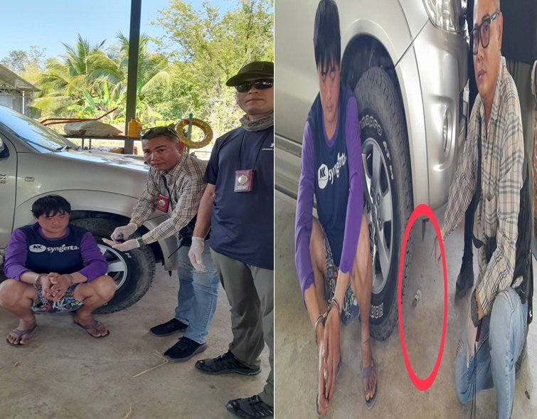

23 ม.ค.68
เมื่อวันที่ 23 ม.ค.2568 ฝ่ายสืบสวน สภ.หล่มเก่า จับกุมผู้ต้องหาตามหมายจับของศาล จังหวัดหล่มสัก ที่ 22/๒๕๖8 ลงวันที่ 21 มกราคม ๒๕๖8 ข้อหา “ ทำให้เสียทรัพย์ ” ส่งพนักงานสอบสวนดำเนินคดีตามกฎหมาย
